GIMP - Le Dégradé « circulaire » …

C’est tout simple … SI …. on regarde bien l’interface de « dégradé » …
Il y a tous les types de dégradés que l’on veut …. Le circulaire et beaucoup d’autre …
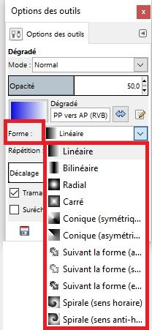
Et on put encore modifier les caractéristiques du dégradé une fois qu’on a décidé de son type …



